«УТВЕРЖДЕНО»
Решением Совета Общественной палаты г.о. Королев Московской области

АКТ
общественной проверки
организации раздельного сбора и вывоза твердых коммунальных отходов (ТКО) в г.о. Королев.

Сроки проведения общественного контроля: 03- 05.01.2019
Основания для проведения общественного контроля: с января 2019 года по поручению Губернатора МО А.Ю. Воробьева Подмосковье полностью перешло на раздельный сбор отходов. Общественная палата решила провести проверку перехода на раздельный сбор отходов в г.о. Королев
Форма общественного контроля: общественный мониторинг
Предмет общественной проверки – проверка состояния контейнерных площадок раздельного сбора твердых коммунальных отходов (ТКО).
Состав группы общественного контроля:
Мониторинг проводился тремя комиссиями - «по ЖКХ, капитальному ремонту, контролю за качеством работы управляющих компаний, архитектуре, архитектурному облику городов, благоустройству территорий, дорожному хозяйству и транспорту» (председатель Серый В.В.), «по качеству жизни граждан, здравоохранению, социальной политике, трудовым отношениям, экологии, природопользованию и сохранению лесов» (председатель Аникин Г.С.) и «по этике» (председатель Лебедева Е.Д.).
1. Опрос населения показал, что информацию о начале с 01.01.2019 раздельного сбора мусора жители г.о. Королев узнали из средств массовой информации, в т.ч. по местному каналу ТВ-Королев, из информационных стендов, развешенных в подъездах МКД, информационных листах на люках мусоропроводов и на мусорных контейнерах.
2. Мониторинг показал, что в г.о. Королев в основном на всех осмотренных контейнерных площадках установлены контейнеры синего (для сухих отходов) и серого (для смешанных отходов) цветов, исключением явились ул. Мичурина д.21 и 21А, ул. Исаева д.1 и 3, проезд Матросова д.1/6, на которых отсутствовали контейнеры синего цвета.
3. Дворники проинструктированы о раздельном сборе мусора.
4. Жители сортируют выносимый мусор на два вида, несмотря на наличие мусоропровода в МКД, самостоятельно выносят пластиковый мусор и складируют в синие контейнеры.
5. Вывоз мусора осуществляется машинами двух указанных цветов (синего и серого).
6. Отдельный контейнер для сбора опасных отходов (батарейки, люминесцентные лампы и др.) расположен при входе в магазин «Глобус» в г.о. Королев.

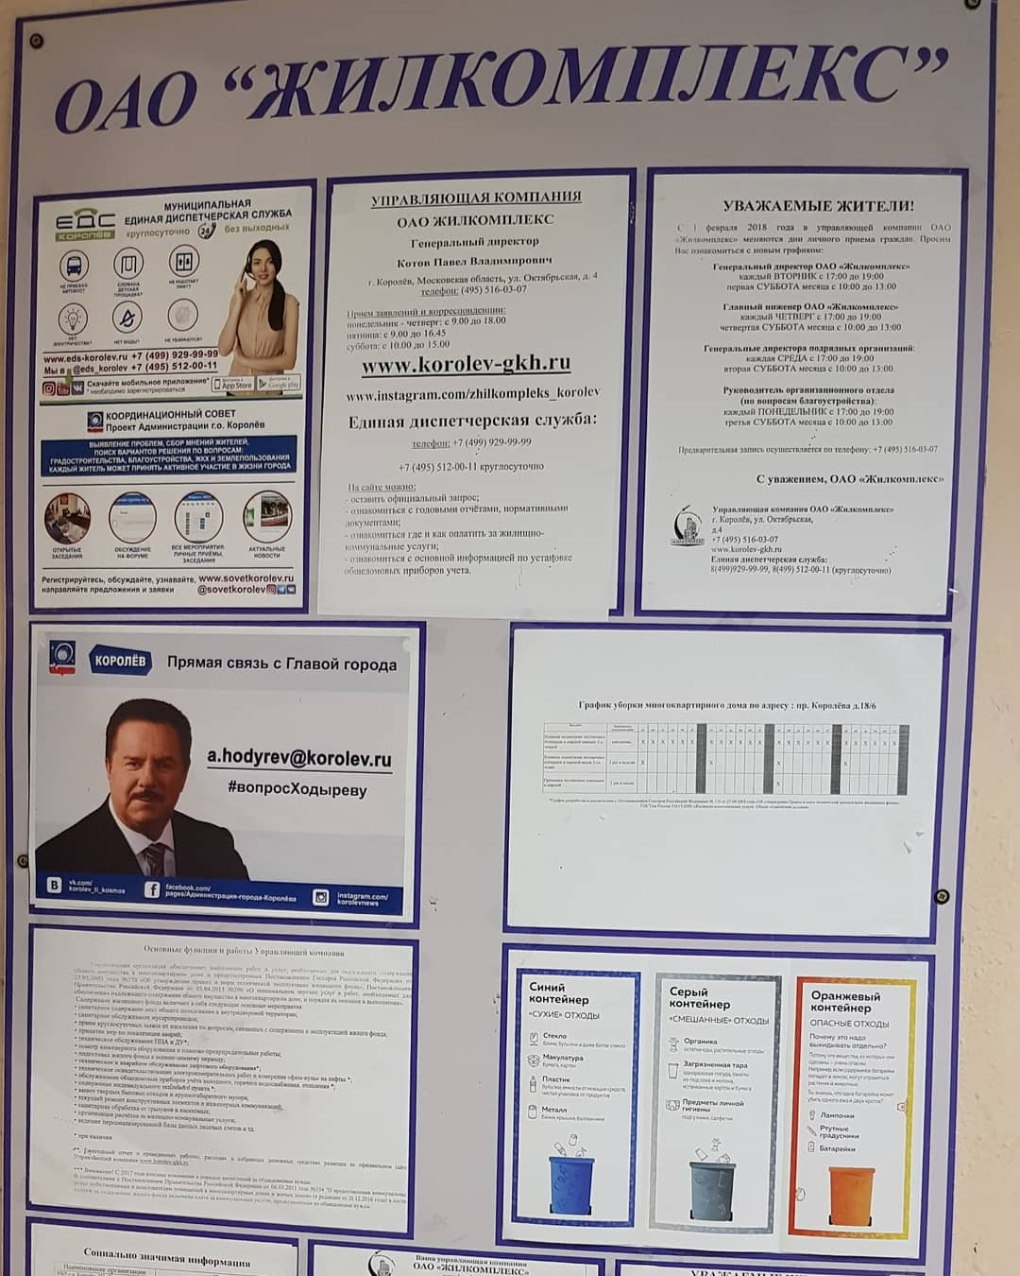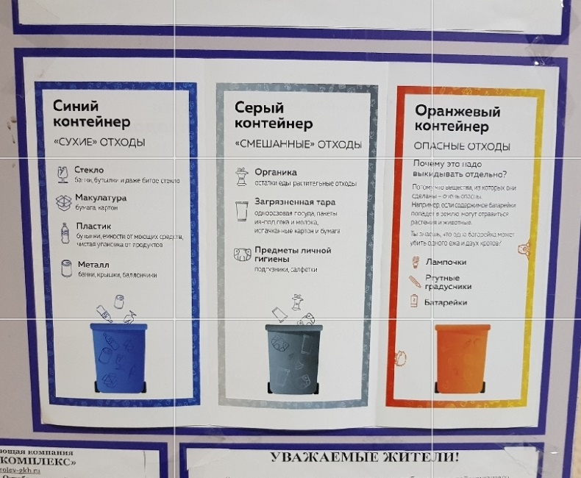
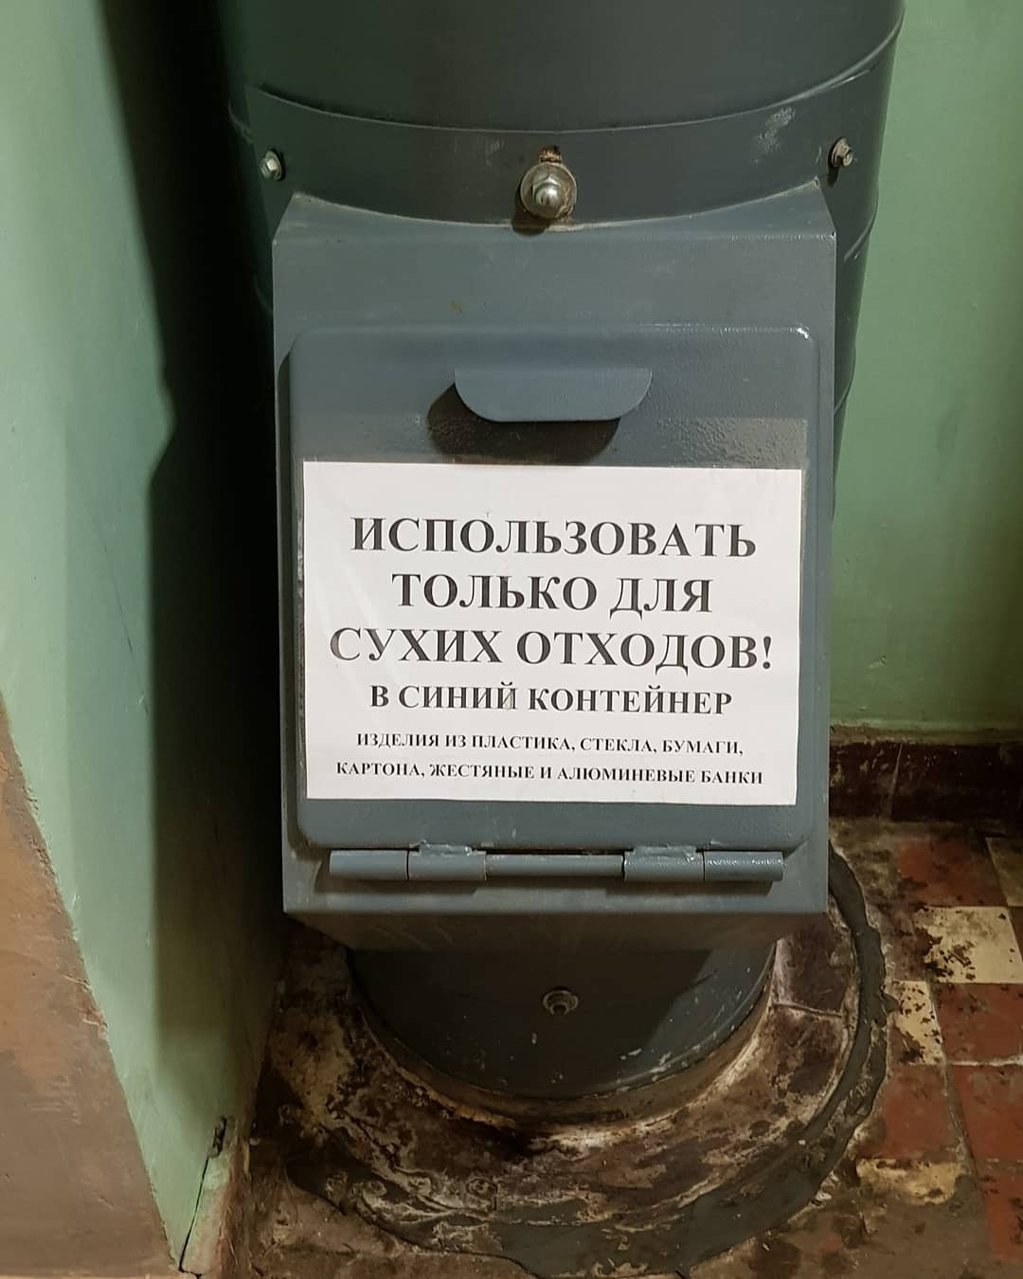
Общественный мониторинг охватил практически всю площадку г.о. Королев, в т.ч.
ул. Трудовая д.1, ул. Терешковой д.6, ул. Гагарина д.17, ул. Пионерская, ул. Фрунзе д 10,12,14,18, ул. Октябрьская д.9, ул. Мичурина д.21; 21А, ул. Исаева д.1;3, проезд Матросова д.1/6, проспект Космонавтов д.12, д.18.
ул. Горького 12, 12А, 12Б, 14, 14А, 14Б, 16А, 16Б; ул. Гражданская - Горького, 16 к.1, 16 к.2, 16 к.3, 16 к.4; ул. Чехова д. 13; пр-т Космонавтов д. 22/10, 27, 28, 30, 34, 34А, 38
пр. Королева д.20, 22, ул. Суворова, д.8, Дворцовый проезд д.4
мкр-н Валентиновка – улицы Марины Цветаевой, Горького, Уткина, Вокзальная, Гайдара и в границах ЖК Валентиновка Парк.
В ходе мониторинга зафиксировано, что на некоторых контейнерных площадках имеются переполненные контейнеры и образовались большие навалы мусора. Это было зафиксировано во дворах по ул. Чехова 13, ул. Горького 12А, ул. Маяковского 18, ул. Комитетский лес 18 корп. 1,2.3, ул. Горького 79, корп. 20, 21, 22, ул. Горького 79 корп. 14
Эту ситуацию под контролем держит Глава г.о. Королев А.Н.Ходырев. Под его руководством был создан оперативный штаб по ликвидации навалов мусора.
В результате работы штаба ситуация постепенно стабилизируется и 5 января со многих контейнерных площадок, которые ранее были переполнены, отходы были вывезены.
Общественная палата держит вопрос на контроле.
Председатель ОП г.о. Королев О.Б. Корнеева

